МКОУ «Новокаякентская СОШ»
с. Новокаякент
Каякентский район Республика Дагестан

Игра «Угадай-ка генетические понятия»
(для учащихся 9 классов)

Автор: учитель биологии
МКОУ «Новокаякентская СОШ»
Умалатова Равганият Бийбулатовна

с.Новокаякент
2017 г.

Пояснительная записка
Данная игра Угадай-ка генетические понятия» рекомендуется для учащихся 9 класса. Материал можно использовать при прохождении темы «Основные понятия генетики» в 9 классах. Игра включает таблицу с генетическими определения и карточки с названиями генетических понятий, которые необходимо соотнести к соответствующим определениям. Игра проводится для проверки знаний учащихся генетических понятий.
Задачи: проверка знаний учащихся генетических понятий.
Оборудование: таблица с генетически определениями и карточками с названиями генетических понятий.
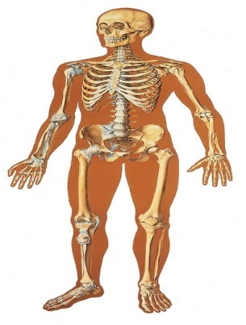
Игра «Угадай-ка генетические понятия»
Игра «Угадай-ка генетические понятия»

Определения генетических понятий | Генетические понятия
Наука о закономерностях наследственности и изменчивости организмов
Участок молекулы ДНК, отвечающий за один признак, т. е. за структуру определенной молекулы белка
Парные хромосомы, одинаковые по форме, размерам, набору генов. В диплоидной клетке набор хромосом всегда парный: одна хромосома из пары материнского происхождения, другая - отцовского
Потомство от скрещивания 2-х особей с различной наследственностью.
Скрещивание форм, отличающихся друг от друга по одной паре альтернативных признаков.
Способность живых организмов передавать свои признаки и свойства, а также особенности развития из поколения в поколение.
Совокупность признаков и свойств организма, проявляющаяся при взаимодействии генотипа со средой обитания
Преобладающий признак, проявляющийся в потомстве у
гетерозиготных особей
Гены, расположенные в одних и тех же локусах гомологичных хромосом. Контролируют развитие альтернативных признаков (доминантных и рецессивных - желтая и зеленая окраска
Взаимоисключающие, контрастные признаки (окраска семян гороха желтая и зеленая
Совокупность наследственных признаков организма, полученных от родителей,- наследственная программа развития
Участок хромосомы, в котором расположен ген

Карточки с генетическими понятиями
Ген | Генетика
Генотип | Гомологичные хромосомы
Аллельные гены | Фенотип
Альтернативные признаки | Доминантный признак
Наследственность | Гибриды
Моногибридное скрещивание | Локус

Источники информации:
1.Мамонтов С.Г., Захаров В.Б., Сонин Н.И. Биология. Общие закономерности. 9 кл. М.: Дрофа, 2002 г. 288 с.

